ALE SZOK !!!
Publiczny Żłobek „Iskierka”
ma już 1 rok
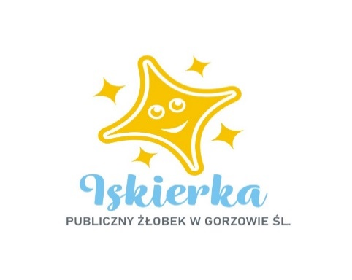
Drodzy Rodzice, Kochane Dzieci!
Dziękujemy za pierwszy, wspólny rok!
Radosne buzie wszystkich dzieci, zadowoleni rodzice oraz satysfakcja z codziennej pracy - to najlepsza dla nas nagroda .
WSZYSTKIEGO DOBREGO NA KOLEJNE LATA

